ÅRSRAPPORT 2018
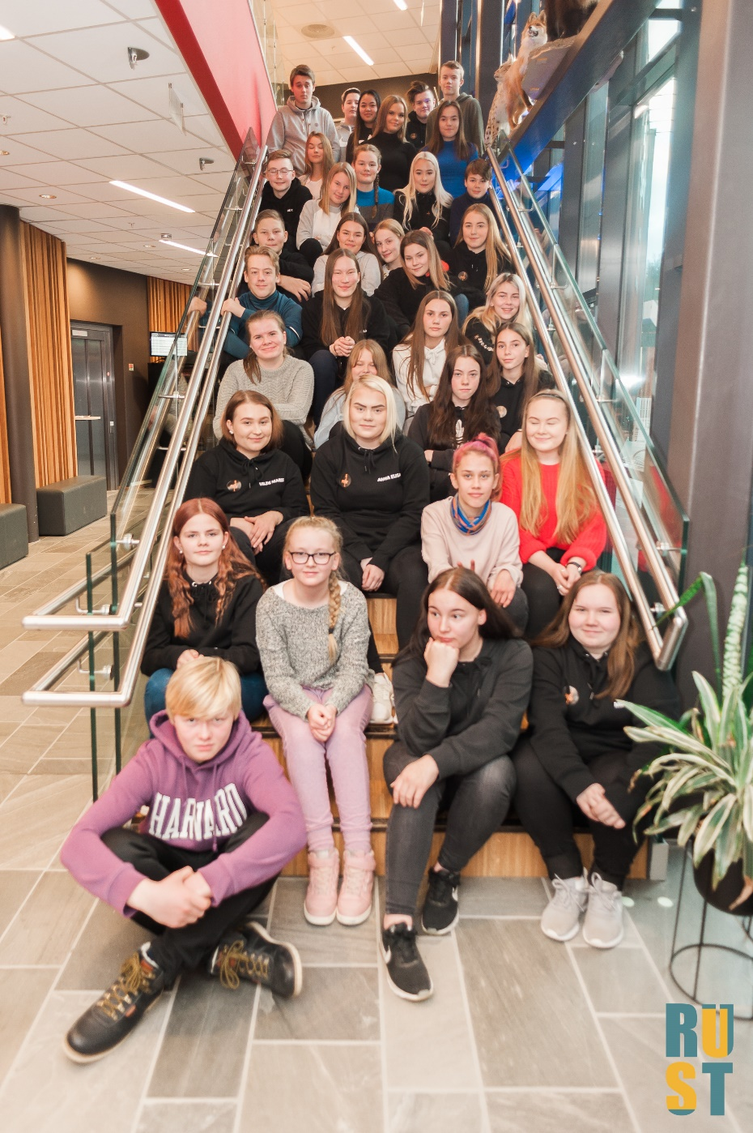

VISJON
Vi skal vinne kampen om ungdom på hjemmebane!

MÅL
- RUST skal jobbe for et bedre arbeids,- bo og aktivitetstilbud for ungdom i Nord-Troms
- RUST skal være en kanal for økt ungdomsmedvirkning
- RUST skal stimulere til gode opplevelser i regionen
- RUST skal legge til rette for at ungdom skal utvikle seg positivt i regionen

ORGANISERING
Regional ungdomskonsulent: Lise Jakobsen Saksordfører: Eirik Losnegaard Mevik

NORD-TROMS UNGDOMSRÅD
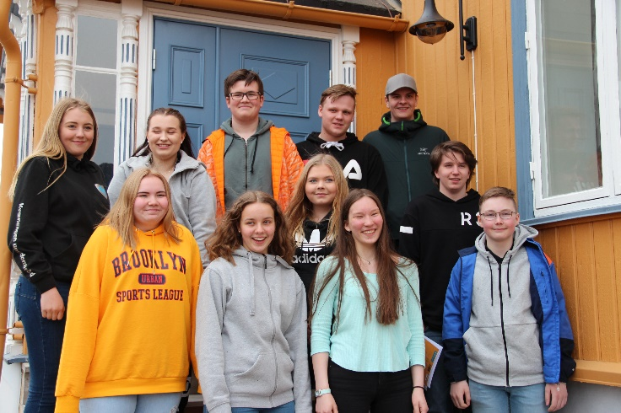
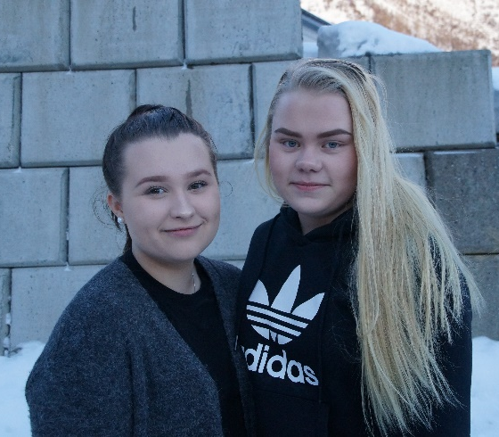

KVÆNANGEN: Mia Johnsen og Adelen Henriksen
NORDREISA: Anna Elisa Lund Henriksen (leder) og Ramona Soleng Thomassen. Vara: Mathilde Eriksen og Oda Birkelund
SKJERVØY: Vilde Marie Røsnes Karlsen (nestleder) og Siril Jørgensen. Vara: Nora Karlstrøm
KÅFJORD: Runar Monsen og Tony Cock. Vara: Oliver Løvli
STORFJORD: Anja Rognli og Henning Elverum. Vara: Sivert Østeggen
LYNGEN: Erlend August Gamst og Benjamin Johansen. Vara: Marie Solheim Jensen og Ingvild Ringbakken

FAGRÅDET
KVÆNANGEN: Marit Boberg
NORDREISA: Silje Båtnes
SKJERVØY: Eldbjørg Ringsby
KÅFJORD: Elisabeth Guldbrandsen og Ellen Lindvall
STORFJORD: Jill Fagerli
LYNGEN: Kåre Bjørnar Olsen

AKTIVITET I 2018
JANUAR
18.januar: Regional ungdomskonsulent Lise Jakobsen tilbake fra
permisjon. Hege e. Liland og Victoria F. Mathiassen
har vært vikarer

FEBRUAR
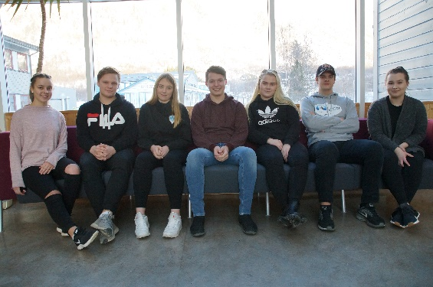
9.februar: Møte i RUST, Kåfjord
- Valg av leder og nestleder
- Fordeling av saksområder
- Årsrapport 2017, Årshjul og tiltak 2018
- Politisk rådgiver for ungdomsråd
- Regionreformen
- Søknad til Prøv sjøl-fondet
- Søknad om støtte til arr. fra Lyngen ungdomsråd
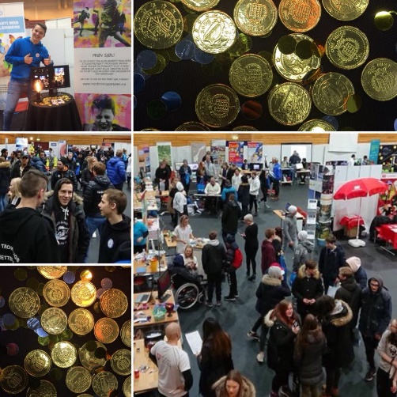
9.februar: Fagrådets dag, Kåfjord
- Prosessleder: Lisbeth Holm, Holm rådgivning
- Tema: Ungdomssatsing i 20 år – historisk tilbakeblikk,
RUST – status og potensiale og fagrådets rolle i dag,
framtidsperspektiv: hvordan ta ut potensialet, satsing
og prioritering.
20.feb: Yrkes- og utdanningsmesse, Nordreisa
- Målgruppe: 10.klassinger og vg1-elever fra Nordreisa,
Skjervøy, Kåfjord og Kvænangen
- Runar Monsen, Anna Henriksen og Lise Jakobsen
på stand med nye roll ups, utdeling av kort og promotering av Prøv sjøl-fondet

MARS
16.mars: Møte i RUST, Nordreisa
- Bruk av penger fra Næringsprisen 2017
- Søknad om støtte til arrangement fra Nordreisa
og Lyngen ungdomsråd
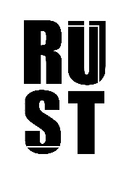
- Prøv sjøl-fondet: evaluering og sommerjobbkampanje
- Strategi for unge i Troms
- Ny logo laget av Brekmoe AS
- Søknader til Prøv sjøl-fondet
- Rullering av leder og nestleder i fagrådet
- Oppsummering og satsingsområder fra Fagrådets dag
21.mars: Peter F Hjort-seminaret, UiT
22.feb: Idedugnad for Forskningsdagene 2018
- Vilde M. Karlsen og Lise Jakobsen deltok
Nyhetsbrev
Nord-Troms regionråd med siste nytt fra ordførere, Nord-Troms studiesenter og RUST sendt til samarbeidspartnere og interessenter

APRIL
24.april: Representantskapsmøte i Nord-Troms regionråd

MAI
2.mai: Hedmark fylkeskommune
- Berit Fjelberg og Lise Jakobsen invotert til å presentere HoppIDE
og RUST for næringsetaten i Hedmark fylkeskommune
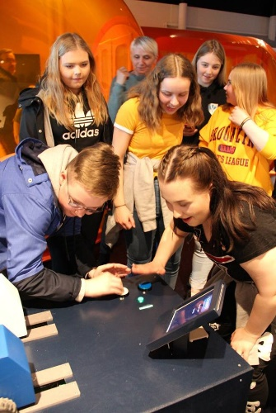
på Hurtigruta.
7.mai: Fellesmøte RUST og Regionrådet, Skjervøy
- Næringsprisen 2017: Seminar om ungdom og sted
- Politisk rådgiver for ungdomsråd
- Søknad om støtte til arr. fra Storfjord og Skjervøy
ungdomsråd
- Fagrådet på RUST-konferansen 2018
- Besøk på Newton Nord-Troms og Lerøy Aurora
visningssenter (RUST, NUNT og Regionrådet)

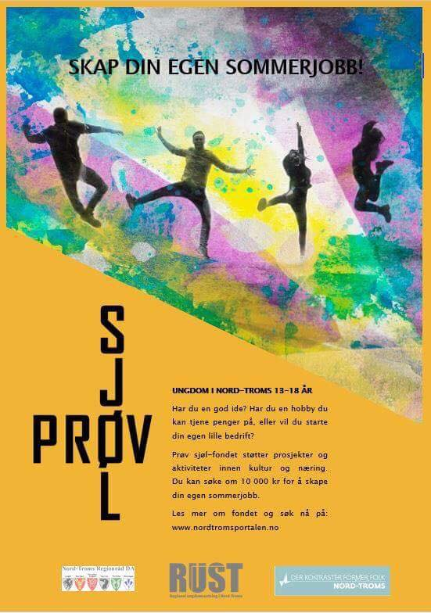
JUNI
Prøv sjøl-fondets sommerjobbkampanje
- Rettet mot målgruppen ungdom 13-18år
- Lansering av film laget av Madelen Stensvik Sjøblom
- Egen logo for fondet
- Markedsføring på skolene, Facebook og Instagram
14.juni: Forskningsseminar, Forskningsnode Nord-Troms
- Småsteder i Nord-Troms - Badderen og Årviksand
15.juni: Forskningsdagene camp, Halti næringshage
- Info om RUST og Prøv sjøl-fondet til elever som
skal etablere ungdomsbedrift ved Nord-Troms vgs. neste skoleår og kan søke fondet om støtte
20.juni: Kurs – Lederskap i prosjekter, NTSS
Nyhetsbrev
- Nord-Troms regionråd med siste nytt fra ordførere, Nord-Troms studiesenter og RUST sendt til samarbeidspartnere og interessenter
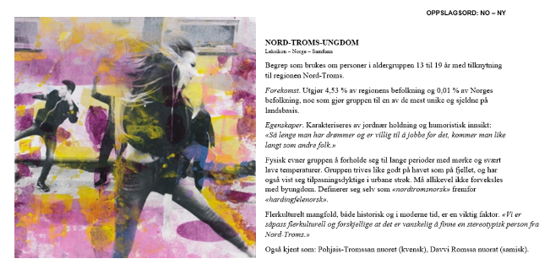
JULI
4.juli: RUST presentert for Fylkesråden
- Fylkesråd Willy Ørnebakk og fylkesråd for
kultur og næring besøkte Halti

AUGUST
31.august: Lise Jakobsen besøkte Nord-Troms videregående skole, skolested Nordreisa og presenterte Prøv sjøl-fondet for elevene i entreprenørskapsklassen.

SEPTEMBER
6.september: Kurs: Lag film med mobilen, NTSS
11.september: Sjømat Nord-Troms på Skjervøy.
- Anna E.L Henriksen, Vilde M. R Karlsen,
Adelen Henriksen og Lise Jakobsen deltok.
17.september: Dyrøyseminaret 2018
- Rådsordfører Svein Leiros presentert RUST

OKTOBER
3.oktober: HoppIDE Lyn Camp 2018 på Nord-Troms videregående, skolested Skjervøy.
- Ramona Soleng Thomassen og Lise Jakobsen deltok i jury
- Informasjon om Prøv sjøl-fondet for kommende ungdomsbedrifter.
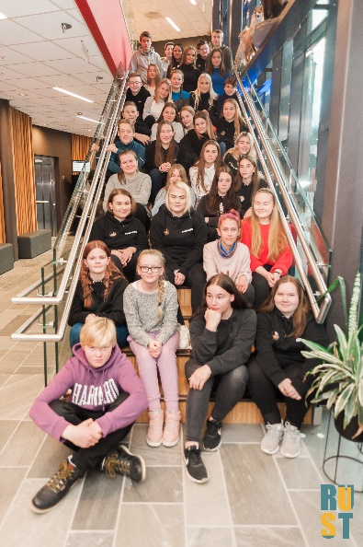
9.oktober: RUST-møte i Nordreisa
- Prøv sjøl-fondet – status og nye søknader
- Valg av AU til RUST-konferansen og ordførertur
- Drivkraft Nord-Troms
- Ny struktur på videregående opplæring i Troms
- Bok- og kulturbussen i Nord-Troms
- Strategi for unge i Troms
15.oktober: Arbeidsgruppemøte RUST-konferansen
25.-26.oktober: RUST-konferansen
- Dag 1: Workshop Stedsutvikling med NODA
- Dag 2: Skolering av ungdomsråd

NOVEMBER
1.november: Møte om mulig forskningsprosjekt på ungdomssatsinga
- Berit Fjellberg og lise Jakobsen møtte Hile Bjørnå, UiT.
1.november: Møte i Styringsgruppa HoppIDE del B
- Ramona S. Thomassen deltok
21.november: Møte om IKT fag på Nord-Troms videregående, skolested Nordreisa
- Øyvind Evanger, Ramona S Thomassen, Anne E L. Henriksen og Lise Jakobsen deltok.
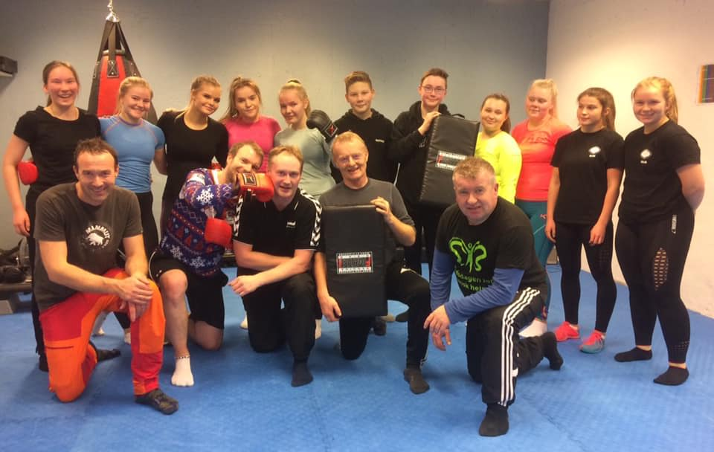
26.-27.november: Ordførertur og fellesmøte i Nordreisa
- ActionBound, kickboxing og biljard
- Prøv sjøl-fondet – nye søknader fra ungdomsbedrifter
- Ny struktur for yrkesfag i Troms
- Fra politisk fravær til godkjenning som samfunnsfag
- Strategi for unge i Troms – innspill til handlingsplan
29.-30-november: Troms-konferansen
- Lise Jakobsen deltok

DESEMBER
Nyhetsbrev
- Nord-Troms regionråd med siste nytt fra ordførere, Nord-Troms studiesenter og RUST sendt til samarbeidspartnere og interessenter
TILDELINGER I PRØV SJØL-FONDET
Fredrik Hansen – arrangement StorslettLAN: Kr. 10 000,-
Karoline Olaussen – etablering av klesmerke: Kr. 3000,-
Oskar E Johansen – geitekillinger: Kr. 5000,-
Vilde K Johansson – livredningskurs: Kr. 1000,-
Vilma Johansson - fotokurs: Kr. 1000,-
Christopher Lilleng Davidsen – fiskebåt: Kr. 5000,-
Charlotte Holmgren – seminar om kroppspress: Kr. 10 000,-
Christer Vangen – dronefilm: Kr. 1000,-
Ferskfisk UB – Kr. 5000,-
UB Fiskehandel – Kr. 3000,-
Arctic Culture UB – Kr. 2000,-
Handcraft UB – Kr. 1000,-

ANNET
Presentasjon av alle representantene på Instagram og Facebook med korte spørsmål og svar om hvordan det er å være ungdom og Nord-Troms og delta ungdomsråd og RUST.
Nord-Troms portalen har fått en ansiktsløfting og innholdet er oppdatert, men det jobbes videre med innholdet på RUST-siden - tilgjengelige årsrapporter og flere bilder av det vi gjør.

Lise Jakobsen

Vedtatt i Nord-Troms ungdomsråd 14.januar 2019

